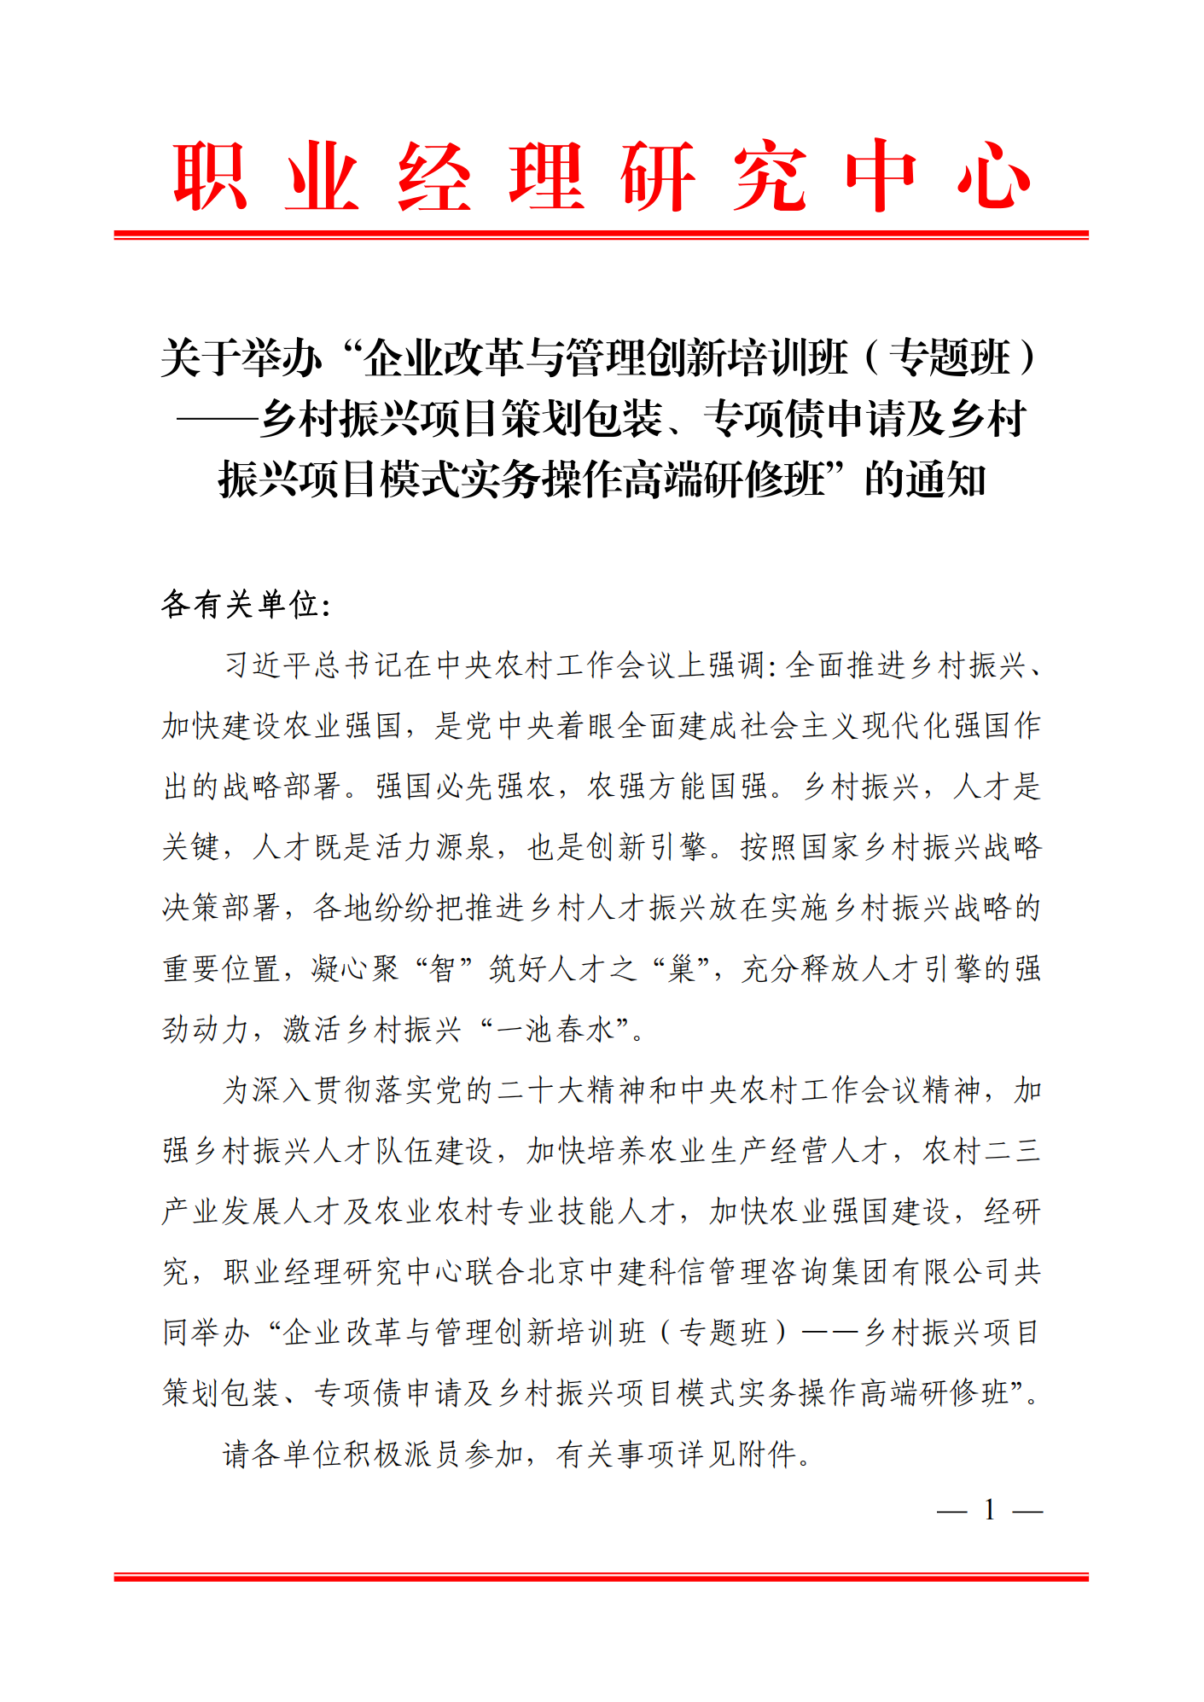

附件1
招生简章

一、组织机构
主办单位：职业经理研究中心
承办单位：北京中建科信管理咨询集团有限公司
二、培训内容（详细内容见附件2）
1.中央农村工作会议重点解读
2.乡村振兴人才培养
3.乡村振兴人才综合素养能力提升
4.乡村振兴规划编制
5.乡村振兴浙江特色与浙江经验案例介绍
6.特色小镇产业培育与发展
三、培训对象
地方各级农业农村主管部门、乡村振兴主管部门；农业农村供销合作社、各村（涉农社区）主要负责人、农业农村规划、研究、科研机构、平台公司、农业产业相关企业负责人等。
四、授课专家
拟邀请国务院发展研究中心、农业农村部经济研究中心、中国社科院、中国人民大学等有关部门的专家学者家现场授课，结合经典实例分析，并进行现场答疑和互动交流。
五、时间地点
2023年03月24日—03月27日 苏州市（24日全天报到）
2023年04月21日—04月24日 长沙市（21日全天报到）
2023年05月26日—05月29日 郑州市（26日全天报到）
六、证书申报
学员参加全部课程，经学习考试合格，由职业经理研究中心颁发《企业改革与管理创新培训班（专题班）——乡村振兴人才培养与农业强国建设专题培训班结业证书》。
七、培训费用
A. 3600元/人（含培训、资料、电子课件、场地及培训期间午餐），住宿统一安排，费用自理。
B. 5600元/人（含培训、资料、电子课件、场地、证书申报及培训期间午餐），住宿统一安排，费用自理。需提供申报表、二寸蓝底免冠彩色照片、身份证复印件、学历证书复印件等电子版材料。
八、课程权益
1.本培训班常年举办，本人全年免费复训一次，只交资料费300元即可，赠送同主题一次网络课程；
2.推送各类行业政策新闻及专家解读相关资讯信息。
九、联系方式
联系人：郭磊 18701646027（同微信）
报名邮箱：2952107154@qq.com

附件2
培训内容
（一）中央农村工作会议重点解读
1.社会主义现代化强国的根基——加快建设农业强国；
2.建设农业强国的头等大事——保障粮食和重要农产品稳定安全供给；
3.建设农业强国的重要任务——全面推进乡村振兴；
4.双轮驱动加快建设农业强国——依靠科技和改革；
5.建设农业强国的内在要求和必要条件——大力推进农村现代化建设；
6.建设农业强国的坚强保证——坚持党领导“三农”工作原则不动摇。
（二）乡村振兴人才培养
1.如何培养和造就一支农村致富带头人及新型职业农民队伍，实现乡村人才振兴；
2.农村人居环境整治与“美丽屋场”创建规划与建设；
3.从美丽乡村、美丽县城到特色小镇；
4.乡村文化打造与乡村规划建设；
5.农村人居环境整治与“美丽屋场”创建规划与建设；
6.乡村旅游与生态休闲农业；
7.乡村治理中的群众路线与群众工作方法；
8.新常态下镇村主导产业和特色产业的培育与发展；
9.乡村融合产业规划、投资与运营；
10.实施乡村振兴战略，打造独具特色乡村风貌；
11.乡村治理中的群众路线与群众工作方法；
12.农村电商产业链的内在逻辑及支撑体系。
（三）乡村振兴人才综合素养能力提升
1.村干部的管理沟通智慧——有效信息沟通之策；
2.移动互联网时代的创新思维；
3.乡村旅游景区服务与礼仪接待；
4.新媒体环境下突发事件处理与网络舆情处理；
5.乡村治理及村干部作用发挥；
6.健全自治、法治、德治相结合的乡村治理体系。
（四）乡村振兴规划编制
1.现代农业产业规划编制的理论、方法与案例；
2.现代农业产业园区规划编制的理论、方法与案例；
3.县域国土空间规划编制的原则、要点、方法与案例；
4.村庄规划编制的原则、要点、方法与案例。
（五）乡村振兴浙江特色与浙江经验案例介绍
1.习近平生态文明思想的理论与浙江实践；
2.浙江“千万工程”之美丽乡村建设经验；
3.“两山”理论、全域旅游与制度供给：浙江省大花园建设的道与术；
4.浙江“一村一品一镇一业”发展模式及案例；
5.休闲农业、乡村旅游、美丽乡村建设：桐庐美丽乡村建设；
6.现代农业和新农村建设：宁波奉化滕头村。

附件3
乡村振兴人才培养与农业强国建设专题培训班报名回执表
单位名称 |  |  |  | 邮 编

单位地址
联 系 人 |  |  | 职 务
手 机 |  |  | 办公电话
传 真 |  |  | 电子信箱
参训人员 | 性 别 | 职 务 | 电 话 | 手 机 | 邮 箱
参训时间 |  |  | 参训地点
住宿标准 | 单住□ 合住□ 自理□
证书申报 | 《企业改革与管理创新培训班（专题班）——乡村振兴项目策划包装、专项债申请及乡村振兴项目模式实务操作高端研修班结业证书》□
付款方式 | 转 账□ 现场□ |  |  | 金 额
收款信息 | 开户名称： 北京中建科信管理咨询集团有限公司  开 户 行： 中国工商银行股份有限公司北京半壁店支行  账 号： 0200247009200068235
备 注 | 本课程可根据单位实际需求，提供内部培训。 |  |  | 参加单位（盖章）  2023年 月 日
联系人：郭磊 18701646027（同微信）
报名邮箱：2952107154@qq.com

